Atitit springcloud的艺术 attilax总结

目录

1.1. 服务治理：Spring Cloud Eureka 39 注册中心 1

1.2. 第4章　客户端负载均衡：Spring Cloud Ribbon 73 2

1.3. 服务容错保护：Spring Cloud Hystrix 130 2

1.4. 第6章　声明式服务调用：Spring Cloud Feign 199 2

1.5. API网关服务：Spring Cloud Zuul 217 2

1.6. 第8章　分布式配置中心：Spring Cloud Config 267 2

1.7. 第9章　消息总线：Spring Cloud Bus 295 3

1.8. 第10章　消息驱动的微服务：Spring Cloud Stream 344 3

1.9. 第11章　分布式服务跟踪：Spring Cloud Sleuth 386 类似elk 3

1.10. 《深入理解Spring Cloud与微服务构建》(方志朋)【简介_书评_在线阅读】 - 当当图书.html 4

核心组件

# 核心部件 微服务的核心要素在于服务的发现、注册、路由、熔断、降级、分布式配置，

微服务的核心要素在于服务的发现、注册、路由、熔断、降级、分布式配置，基于上述几种必要条件对 Dubbo 和 Spring Cloud 做出对比。

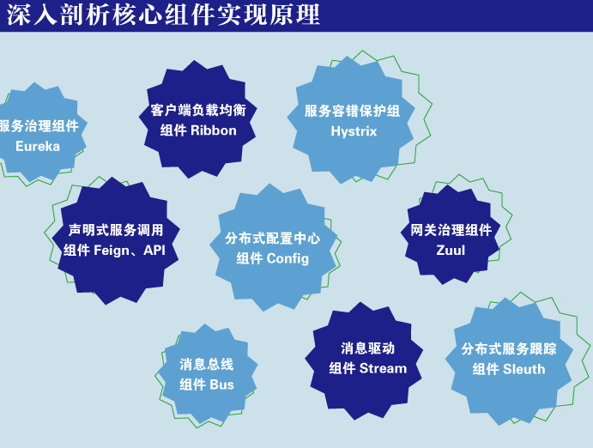

## 点评：从整体架构上来看，二者模式接近，都需要服务提供方，注册中心，服务消费方

## 微服务架构核心要素 Dubbo 只是实现了服务治理，而 Spring Cloud

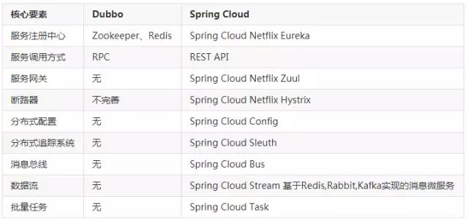

Dubbo 只是实现了服务治理，而 Spring Cloud 子项目分别覆盖了微服务架构下的众多部件，服务治理只是其中的一个方面。

Dubbo 提供了各种 Filter，对于上述中“无”的要素，可以通过扩展 Filter 来完善。例如：

分布式配置：可以使用淘宝的 diamond、百度的 disconf 来实现分布式配置管理。

服务跟踪：可以使用京东开源的 Hydra，或者扩展 Filter 用 Zippin 来做服务跟踪。

批量任务：可以使用当当开源的 Elastic-Job、tbschedule。

---------------------

组件运行流程

Dubbo

下图中的每个组件都是需要部署在单独的服务器上，Gateway 用来接受前端请求、聚合服务，并批量调用后台原子服务。每个 Service 层和单独的 DB 交互。

Dubbo 组件运行流程

Dubbo 组件运行：

Gateway：前置网关，具体业务操作，Gateway 通过 Dubbo 提供的负载均衡机制自动完成。

Service：原子服务，只提供该业务相关的原子服务。

Zookeeper：原子服务注册到 ZK 上。

Spring Cloud 组件运行

Spring Cloud

Spring Cloud组件运行：

所有请求都统一通过 API 网关（Zuul）来访问内部服务。

网关接收到请求后，从注册中心（Eureka）获取可用服务。

由 Ribbon 进行均衡负载后，分发到后端的具体实例。

微服务之间通过 Feign 进行通信处理业务。

点评：业务部署方式相同，都需要前置一个网关来隔绝外部直接调用原子服务的风险。

Dubbo 需要自己开发一套 API 网关，而 Spring Cloud 则可以通过 Zuul 配置即可完成网关定制。使用方式上 Spring Cloud 略胜一筹。

---------------------

# 具体组件

## 服务治理：Spring Cloud Eureka 39 注册中心

1. 服务治理 39  
   Netflix Eureka 40  
   搭建服务注册中心 41  
   注册服务提供者 43  
   高可用注册中心 46

## 第4章　客户端负载均衡：Spring Cloud Ribbon 73

## 服务容错保护：Spring Cloud Hystrix 130

## 第6章　声明式服务调用：Spring Cloud Feign 199

1. 快速入门 200  
   参数绑定 202  
   继承特性 205  
   Ribbon配置 209  
   全局配置 209

## API网关服务：Spring Cloud Zuul 217

1. 快速入门 219  
   构建网关 220  
   请求路由 221  
   请求过滤 223  
   路由详解 226  
   传统路由配置 226  
   服务路由配置 228  
   服务路由的默认规则 229  
   自定义路由映射规则 229  
   路径匹配 230  
   路由前缀 233  
   本地跳转 234  
   Cookie与头信息 235

## 第8章　分布式配置中心：Spring Cloud Config 267

快速入门 267

构建配置中心 268

配置规则详解 269

客户端配置映射 272

## 第9章　消息总线：Spring Cloud Bus 295

消息代理 295

RabbitMQ实现消息总线 296

基本概念 297

安装与使用 298

快速入门 302

## 第10章　消息驱动的微服务：Spring Cloud Stream 344

快速入门 344

核心概念 349

绑定器 350

发布-订阅模式 351

消费组 353

消息分区 354

使用详解 355

开启绑定功能 355

绑定消息通道 356

消息生产与消费 360

响应式编程 366

消费组与消息分区 368

消息类型 370

绑定器详解 373

## 第11章　分布式服务跟踪：Spring Cloud Sleuth 386 类似elk

快速入门 386

准备工作 386

实现跟踪 389

跟踪原理 390

抽样收集 392

与Logstash整合 394

与Zipkin整合 397

HTTP收集 398

消息中间件收集 402

收集原理 404

数据存储 414

API接口 417

## 《深入理解Spring Cloud与微服务构建》(方志朋)【简介_书评_在线阅读】 - 当当图书.html

* 1章　微服务简介 1

* 2章　Spring Cloud简介 14

第3章　构建微服务的准备 30

第4章　开发框架Spring Boot 43

第5章　服务注册和发现Eureka 66

第6章　负载均衡Ribbon 84

第7章　声明式调用Feign 101

第8章　熔断器Hystrix 115

第9章　路由网关Spring Cloud Zuul 126

* 10章　配置中心

* 11章　服务链路追踪

* 12章　微服务监控

* 13章　Spring Boot Security详解 174

* 14章　使用Spring Cloud OAuth2

* 15章　使用Spring Security OAuth2

* 16章　使用Spring Cloud构建微

《Spring Cloud微服务实战》(翟永超　著)【简介_书评_在线阅读】 - 当当图书.html